Лекция № 2
Тема: Трудовая деятельность человека

Содержание
  - . Физический труд
  - . Механизированные формы физического труда; умственный труд (интеллектуальная деятельность)
  - . Работоспособность человека
  - . Динамика работоспособности

Деятельность человека, как правило, носит разнообразный и смешанный характер. Выделяют 3 основные группы по характеру выполняемых функций: это физический труд человека, механизированные формы физического труда, умственный труд.
Физическим трудом (работой) называют выполнение человеком энергетических функций в системе «человек — орудие труда».
Физическая работа требует значительной мышечной активности, определяется энергозатратами работника и подразделяется на три категории.
Легкие физические работы (категория 1), в свою очередь, подразделяются на две категории: 1а, при которой энергозатраты составляют до 10,2 кДж в минуту, и 1б, при которой энергозатраты составляют 10,3-13,6 кДж в минуту. К категории 1а относятся работы, проводимые сидя и требующие незначительного физического усилия. К категории 1б относятся работы, выполняемые сидя, стоя или связанные с ходьбой и сопровождающиеся некоторым физическим усилием.
Физические работы средней тяжести (категория 2) подразделяются на две категории: 2а, при которой энергозатраты составляют 13,7 – 16,9 кДж в мин, и 2б, при которой энергозатраты составляют 17,0 – 25,4 кДж в мин. К категории 2а относятся работы, связанные с постоянной ходьбой, перемещением мелких (до 1 кг) изделий в положении стоя или сидя и требующие определенных физических усилий. К категории 2б относятся работы, связанные с ходьбой, перемещением и перенесением тяжестей массой до 10 кг.
Суточные затраты энергии работников выполняющих физическую работу средней тяжести (станочников, хирургов, литейщиков, сельскохозяйственных рабочих) составляют 12,5-15,5 МДж.
Тяжелые физические работы (категория 3) характеризуются расходом энергии более 290 Вт. К этой категории относятся работы, связанные с постоянными передвижениями, перемещением и перенесением тяжестей свыше 10 кг и требующие больших физических усилий.
Суточные затраты энергии таких работников (горнорабочих, металлургов, грузчиков, лесорубов) составляют 16,3-18,0 МДж.
Механизированные формы физического труда выполняются в системе «человек-машина-среда». Различают несколько типов такой деятельности, классифицируемых в зависимости от доли мыслительной и физической загрузки, включенных в операторскую работу.
Оператор-технолог непосредственно включен в технологический процесс, работает в режиме немедленного обслуживания, совершает преимущественно исполнительные действия, руководствуясь инструкциями, содержащими набор ситуаций и решений. Это — операторы технологических процессов, автоматических линий.
Оператор-манипулятор (машинист). Основную роль в его деятельности играют механизмы сенсомоторной регуляции (исполнения действий) и в меньшей степени — понятийного и образного мышления. К числу выполняемых им функций относится управление отдельными машинами и механизмами.
Оператор-наблюдатель, контролер (например, диспетчер технологической линии или транспортной системы). В его деятельности преобладает удельный вес информационных и концептуальных моделей. Оператор работает как в режиме немедленного, так и отсроченного обслуживания в масштабах реального времени.
Операторский труд отличается большой ответственностью и высоким нервно-эмоциональным напряжением.
Суточные затраты энергии работников механизированного труда (работников автоматизированных линий, водителей транспортных средств, продавцов) составляют 11,3-12,5 МДж
Умственный труд (интеллектуальная деятельность) объединяет работы, связанные с приемом и переработкой информации, требует напряжения внимания, сенсорного аппарата, памяти, а также активации процессов мышления и эмоциональной сферы (управление, творчество, преподавание, наука, учеба).
Управленческий труд — определяется большим объемом информации, дефицитом времени для ее переработки, личной ответственностью за принятие решении, периодическим возникновением конфликтных ситуаций. Творческий труд — требует значительного объема памяти, напряжения внимания, нервно-эмоционального напряжения. Труд преподавателя — постоянный контакт с людьми, повышенная ответственность, дефицит времени и информации для принятия решения, — характеризуется высокой степенью нервно-эмоционального напряжения. Труд учащегося — память, внимание, восприятие, наличие стрессовых ситуаций.
Суточный расход энергии для лиц умственного труда (инженеров, врачей, педагогов и др.) составляет от 10,5 до 12,5 МДж. При этом имеет место повышение кровяного давления, изменение ЭКГ, увеличение легочной вентиляции и потребление кислорода, повышение температуры тела. По окончании умственной работы утомление остается дольше, чем при физической работе.
Особняком стоит труд руководителя, который управляет не техническими компонентами системы или отдельной машиной, а другими людьми. К этой категории относятся руководители различных уровней, лица, принимающие ответственные решения, обладающие соответствующими знаниями, опытом, навыками принятия решения, интуицией и учитывающие в своей деятельности возможности, состояние и настроение подчиненных.
Работоспособность человека определяется как способность выполнять заданный уровень деятельности в течение определенного времени. Работоспособность обуславливается внешними и внутренними факторами.
Внешние факторы включают информационную структуру сигналов (количество и форма представления информации), характеристику рабочей среды (освещенность, температура, удобство рабочего места и т.п.), взаимоотношения в коллективе.
Внутренние факторы включают уровень подготовки, тренированность, эмоциональную устойчивость индивидуума.
Предел работоспособности не является постоянной величиной, а изменение ее во времени определяется динамикой работоспособности.
Динамика работоспособности человека в течение дня определяется набором фаз работоспособности (рис. 2.1). Рассмотрим их последовательно.
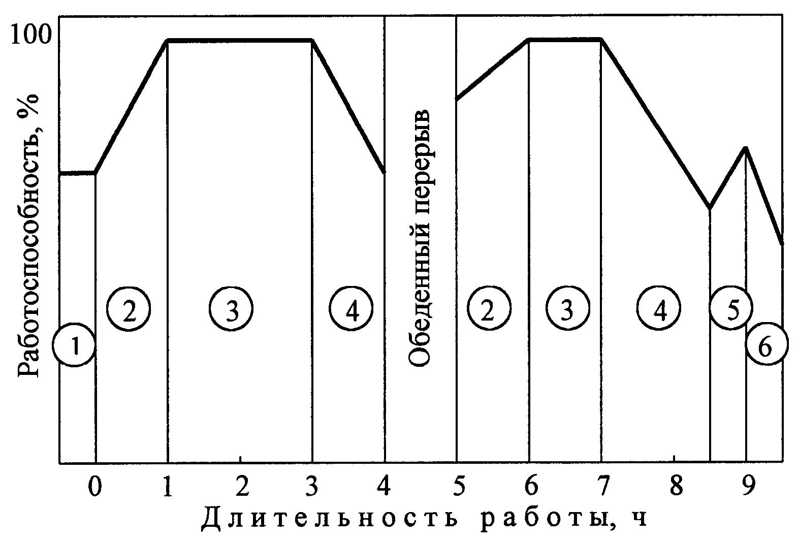
Рис.2.1 Смена фаз работоспособности человека в течение рабочего дня.
Фазы: 1 – предрабочая, 2 – врабатываемости, 3 – устойчивой
работоспособности, 4 – утомления, 5 – эмоционально-волевой мобилизации,
6 – прогрессивного снижения работоспособности

1-я фаза. Предрабочее состояние (фаза мобилизации) выражается в обдумывании предстоящей работы (идеомоторный акт), сопровождается предрабочими сдвигами в нервно-мышечной системе человека.
2-я фаза. Врабатываемость или стадия нарастающей работоспособности (фаза гиперкомпенсации) — период, в течение которого совершается переход от состояния покоя к рабочему, происходит преодоление инертности покоя системы и налаживание координации между участвующими в деятельности системами организма. Продолжительность этого периода у людей весьма индивидуальна и может занять от нескольких минут до двух-трех часов. На длительности этой фазы сказываются: интенсивность работы, возраст, опыт, тренированность, отношение к работе.
3-я фаза. Период устойчивой работоспособности (фаза компенсации) характеризуется оптимальным режимом работы, стабильностью показателей. Длительность его составляет ко всему времени работы примерно 2/3. Эффективность труда в этот период максимальная. Период устойчивой работоспособности важнейший показатель выносливости человека при данном виде работы и заданном уровне интенсивности.
4-я фаза. Период утомления (фаза декомпенсации) - временное снижение работоспособности. Характеризуется замедлением скорости реакции, появляются ошибочные и несвоевременные действия, физиологическая усталость. Утомление может быть мышечным (физическим) и умственным (психическим).
5-я фаза. Период непродолжительного роста продуктивности труда за счет эмоционально-волевого напряжения.
6-я фаза. Период прогрессивного снижения работоспособности и эмоционально-волевого напряжения.
7-я фаза. Период восстановления работоспособности (на рис. 2.2. он приходится на обеденный перерыв). Продолжительность этого периода определяется тяжестью проделанной работы, величиной кислородного «долга» организму, величиной сдвигов в нервно-мышечной системе. После легкой однократной работы восстановление работоспособности происходит через 5 мин. После тяжелой однократной работы — через 60...90 мин, а после длительной физической нагрузки период восстановления может потребовать нескольких дней.
В течение суток работоспособность человека также изменяется. С 6 до 12 ч работоспособность растет, достигая своего максимума к 10-12 ч, а затем начинает понижаться. Во второй половине дня (15...22 ч) работоспособность, повышаясь, достигает максимума к 18 ч, а затем начинает уменьшаться до 22 ч. Ночью (22...6 ч) работоспособность существенно снижается и достигает минимума к трем часам утра, затем начинает постепенно возрастать, оставаясь при этом, однако, ниже среднего уровня.

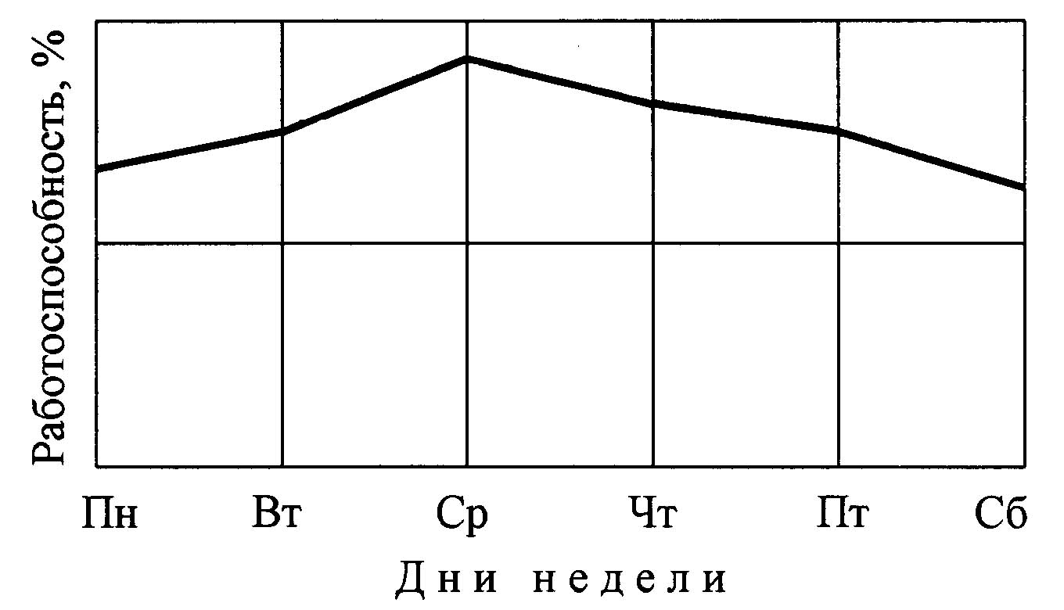

Рис.2.2 Колебания работоспособности по дням недели
По дням недели работоспособность также меняется (рис 2.2). Врабатывание приходится на понедельник, высокая работоспособность — на вторник, среду и четверг, а развивающееся утомление на пятницу и особенно на субботу.

